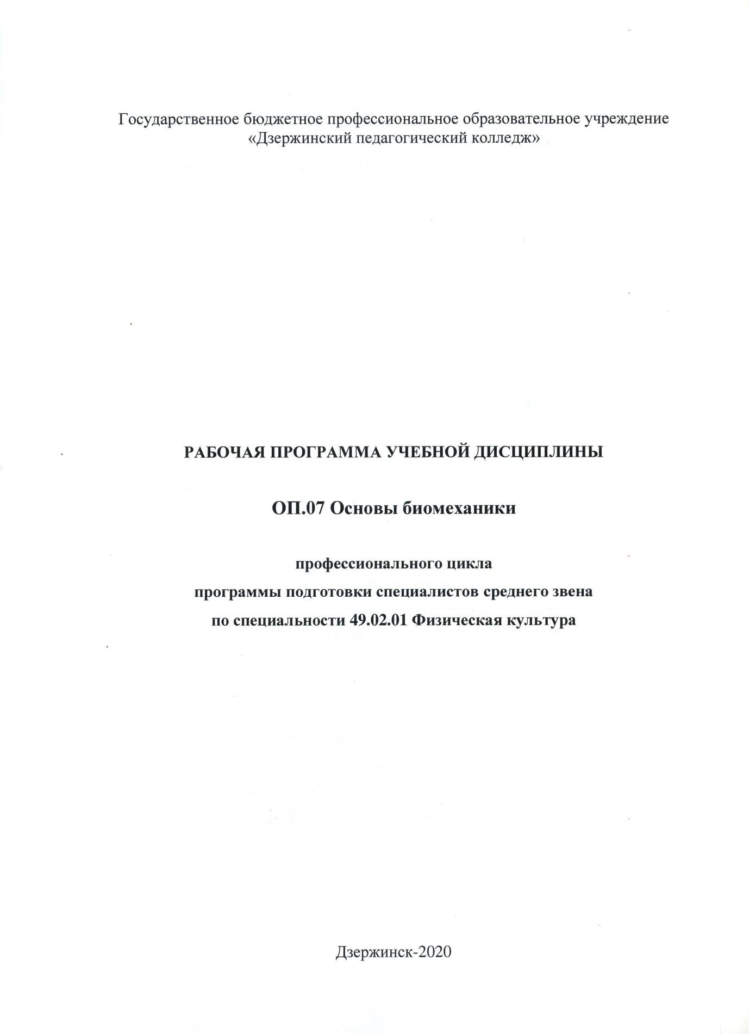

# СОДЕРЖАНИЕ

## ПАСПОРТ РАБОЧЕЙ ПРОГРАММЫ УЧЕБНОЙ ДИСЦИПЛИНЫ

1. **СТРУКТУРА И СОДЕРЖАНИЕ УЧЕБНОЙ ДИСЦИПЛИНЫ**

## УСЛОВИЯ РЕАЛИЗАЦИИ УЧЕБНОЙ ДИСЦИПЛИНЫ

1. **КОНТРОЛЬ И ОЦЕНКА РЕЗУЛЬТАТОВ ОСВОЕНИЯ УЧЕБНОЙ ДИСЦИПЛИНЫ**

## ПРИЛОЖЕНИЯ

1. **ПАСПОРТ РАБОЧЕЙ ПРОГРАММЫ УЧЕБНОЙ ДИСЦИПЛИНЫ**

## ОСНОВЫ БИОМЕХАНИКИ

* 1. **Область применения рабочей программы**

Рабочая программа учебной дисциплины разработана на основе Федерального государственного образовательного стандарта (далее – ФГОС) по специальности 49.02.01 Физическая культура.

## Место учебной дисциплины в структуре основной профессиональной образовательной программы

Учебная дисциплина «Основы биомеханики» является общепрофессиональной дисциплиной по специальности 49.02.01 Физическая культура (ОП.07).

## Цели и задачи учебной дисциплины, требования к результатам освоения учебной дисциплины:

Цель курса – познакомить студентов с биомеханическими основами физических упражнений, в частности с основами спортивной техники, вооружить знаниям, необходимыми для эффективного применения физических упражнений в качестве средств физического воспитания и повышения уровня спортивных достижений.

В результате изучения дисциплины студенты должны **уметь:**

* + - применять знания по биомеханике при изучении профессиональных модулей и в профессиональной деятельности;
    - проводить биомеханический анализ двигательных действий;

## знать:

* + - основы кинематики и динамики движений человека;
    - биомеханические характеристики двигательного аппарата человека;
    - биомеханику физических качеств человека;
    - половозрастные особенности моторики человека;
    - биомеханические основы физических упражнений, входящих в программу физического воспитания школьников

## Рекомендуемое количество часов на освоение рабочей программы учебной дисциплины:

Максимальной учебной нагрузки обучающегося 54 часов, в том числе: обязательной аудиторной учебной нагрузки обучающегося 36 часов; самостоятельной работы обучающегося 18 часов.

## СТРУКТУРА И СОДЕРЖАНИЕ УЧЕБНОЙ ДИСЦИПЛИНЫ

* 1. **Объем учебной дисциплины и виды учебной работы**

|  |  |
| --- | --- |
| **Вид учебной работы** | **Объем часов** |
| **Максимальная учебная нагрузка (всего)** | **54** |
| **Обязательная аудиторная учебная нагрузка (всего)** | **36** |
| В том числе: |  |
| лекционные занятия | **24** |
| лабораторные работы | **6** |
| практические занятия | **6** |
| **Самостоятельная работа обучающегося (всего)** | **18** |
| **Промежуточная аттестация в форме дифференцированного зачета (6 семестр)** | |

# Тематический план и содержание учебной дисциплины

|  |  |  |  |
| --- | --- | --- | --- |
| **Наименование разделов и тем** | **Содержание учебного материала, практические занятия,**  **лабораторные работы, самостоятельная работа обучающихся** | **Объем часов** | **Уровень усвоения** |
| **Раздел 1. Биомеханические**  **аспекты управления движениями человека** |  |  |  |
| **Тема1.1. История развития биомеханики.** | **Содержание учебного материала** | **2** |  |
| 1.Задачи биомеханики спорта. | 1 | 1 |
| 2.Этапы развития биомеханики спорта. Направления развития биомеханики человека. | 1 | 1 |
| **Тема1.2.Биомеханические характеристики двигательного аппарата человека** | **Содержание учебного материала** | **6 (4/2)** |  |
| 1.Кинематические характеристики: пространственные, временные, пространственно – временные. Контрольная  работа. | 2 | 1 |
| 2.Динамические характеристики: инерционные, силовые,  энергетические. Контрольная работа. | 2 | 1 |
| **Практические занятия** | **2** |  |
| Решение задач линейных перемещений. | 2 | 2 |
| **Самостоятельная работа** | **2** |  |
| Решение задач вращательных перемещений биосистемы | 2 |  |
| **Тема 1.3.Строение и функции биомеханической системы двигательного аппарата** | **Содержание учебного материала** | **5 (3/2)** |  |
| 1.Биомеханические цепи. | 1 | 1 |
| 2.Биодинамика мышц, механические свойства мышц, механика мышечного сокращения. | 1 | 1 |
| 3.Механическая работа, мощность работы и энергия при движениях человека. | 1 | 1 |
| **Лабораторная работа** | **2** |  |
| Определение центра тяжести человека аналитическим  методом | 2 | 2 |

|  |  |  |  |
| --- | --- | --- | --- |
|  | **Самостоятельная работа** | **3** |  |
| Определение центра тяжести отдельных звеньев человека аналитическим методом. | 3 |  |
| **Раздел 2. Основы биомеханики спорта** |  |  |  |
| **Тема 2.1. Биомеханика двигательных действий** | **Содержание учебного материала** | **6 (4/2)** |  |
| 1.Геометрия массы тела. Силы, участвующие в движениях  человека. Контрольная работа. | 1 | 1 |
| 2. Биоэнергетика двигательных действий. Превращение и преобразование энергии в двигательных действиях. | 1 | 1 |
| 3. Половозрастные особенности моторики человека. Особенности моторики женщин. Контрольная работа. | 1 | 1 |
| 4. Онтогенез моторики в отдельные возрастные периоды. | 1 | 1 |
| **Лабораторная работа** | **2** |  |
| Определение центра тяжести человека графическим методом. | 2 | 2 |
| **Самостоятельная работа** | **4** |  |
| Решение задач при выполнении линейного двигательного действия | 4 |  |
| **Тема 2.2. Биомеханика физических качеств** | **Содержание учебного материала** | **7 (5/2)** |  |
| 1.Понятия о двигательных качествах. | 2 | 1 |
| 2.Биомеханические характеристики выносливости, силовых  и скоростных качеств. | 2 | 1 |
| 3.Утомление и его биомеханические проявления.  Контрольная работа. | 1 | 1 |
| **Практические занятия** | **2** |  |
| Решение задач по определению показателей физических качеств при занятиях физической культурой и спортом. | 2 | 2 |
| **Самостоятельная работа** | **4** |  |
| Решение задач по определению физических качеств, при выполнении определенного двигательного действия. | **4** |  |

|  |  |  |  |
| --- | --- | --- | --- |
| **Тема 2.3. Система движений и организация управления ими** | **Содержание учебного материала** | **5 (3/2)** |  |
| 1.Биомеханические аспекты управления движением  человека. Контрольная работа. | 1 | 1 |
| 2.Состав системы движений и ее структура. Спортивное  действие как управляемая система движений. Контрольная работа. | 1 | 1 |
| 3.Управление движениями в переменных условиях. Биомеханические основы физических упражнений,  входящих в программу физического воспитания школьников. | 1 | 1 |
| **Практические занятия** | **2** |  |
| Расчет механизма локомоторных движений в спорте. | 2 | 2 |
| **Самостоятельная работа** | **2** |  |
| Закрепление пройденного материала по теме 2.3. | 2 |  |
| **Тема 2.4. Спортивно – техническое мастерство** | **Содержание учебного материала** | **5 (3/2)** |  |
| 1. Показатели технического мастерства. | 1 | 1 |
| 2. Эффективность владения спортивной техникой. | 1 | 1 |
| 3. Закономерности биомеханики в совершенствовании спортивного мастерства. | 1 | 1 |
| **Лабораторная работа** | **2** |  |
| Составление хронограмм по материалам киносъемки  физического упражнения. Дифференцированный зачет. | 2 | 2 |
| **Самостоятельная работа** | **3** |  |
| Расчет показателей технического мастерства (рациональность, эффективность, освоенность техники) в  отдельных видах спорта. | 3 |  |

## УСЛОВИЯ РЕАЛИЗАЦИИ УЧЕБНОЙ ДИСЦИПЛИНЫ

* 1. Требования **к минимальному материально – техническому обеспечению**

Реализация учебной дисциплины требует наличие учебного кабинета биологии.

Оборудование учебного кабинета:

* посадочные места по количеству обучающихся;
* рабочее место преподавателя;
* комплект учебно – наглядных пособий по дисциплине « Биомеханика»

## Информационное обеспечение обучения

**Перечень рекомендуемых учебных изданий, дополнительной литературы**

## Основные источники

*Стеблецов, Е. А.* Основы биомеханики : учебник для среднего профессионального образования / Е. А. Стеблецов, И. И. Болдырев. — Москва : Издательство Юрайт, 2020. — 159 с. — (Профессиональное образование). — ISBN 978-5-534-13697-5. — Текст : электронный // ЭБС Юрайт [сайт]. — URL: <https://urait.ru/bcode/466425>(дата обращения: 21.01.2021).

## Дополнительные источники

* + 1. Биомеханика двигательной деятельности. Формирование психомоторных способностей. Учебное пособие для СПО/ И. М. Туревский. - Тула: Тульский государственный педагогический университет имени Л.Н. Толстого, 2020 / Гриф УМО СПО
    2. Германов Г.Н. Двигательные способности и физические качества. Разделы теории физической культуры 2-е изд., пер. и доп. Учебное пособие для вузов/Г.Н. Германов.- Москва: Московский городской педагогический университет, 2020.
    3. Германов Г. Н. Основы биомеханики: двигательные способности и физические качества. - 2-е изд., пер. и доп. - Москва: Московский городской педагогический университет, 2020.
    4. Стеблецов Е. А., Болдырев И. И. Основы биомеханики: учебник для СПО/ под общ. ред. Е.А Стеблецова.- Воронеж: Воронежский государственный педагогический университет, 2020 / Гриф УМО СПО

## 4. КОНТРОЛЬ И ОЦЕНКА РЕЗУЛЬТАТОВ ОСВОЕНИЯ УЧЕБНОЙ ДИСЦИПЛИНЫ

|  |  |  |
| --- | --- | --- |
| **Результаты (освоенные умения и знания)** | **ПК ОК** | **Формы, методы контроля и оценки** |
| **Должен уметь**: | | |
| -применять знания по биомеханике при изучении профессиональных модулей и в профессиональной деятельности (определять и выбирать наиболее рациональное и эффективное выполнение двигательного  действия) | ПК1.1.  ПК1.4. ОК 4.  ОК 5.  ОК 9. | Текущий контроль: Практические занятия по темам: 1.2.Биомеханические характеристики двигательного аппарата человека. Тема 2.3. Система движений и организация управления ими. |
| -проводить биомеханический анализ | ПК 1.1.  ПК 1.3.  ПК1.4.  ПК 2.1.  ПК 2.2.  ПК 2.4.  ПК 2.5.  ОК 2.  ОК 4.  ОК 5.  ОК 9. | **Текущий контроль**: Практическое занятие по теме 2.2. Биомеханика физических качеств.  **Текущий контроль**: Лабораторные работы по темам:  1.3.Строение и функции биомеханической системы двигательного аппарата.  2.1. Биомеханика двигательных действий  2.4. Спортивно – техническое мастерство |
| двигательных действий: |
| -исследовать структуру времени отдельных |
| двигательных действий в системе целостного |
| физического упражнения; |
| -определять положение общего центра тяжести |
| аналитическим и графическим методами; |
| -составлять хрононограммы по материалам |
| киносъемки физического упражнения; |
| -определять уровень развития физических |
| качеств. |
| **должен знать:** | | |
| основы кинематики и динамики движений | ПК1.1. | **Текущий контроль**: контрольная работа по |
| человека; | ПК1.4.  ОК 4. | теме 1.2. Биомеханические характеристики  двигательного аппарата человек**а.** |
|  | ОК 5. | **Промежуточный контроль:** |
|  | ОК 9. | Дифференцированный зачет |
| биомеханические характеристики двигательного | ПК1.1. | **Текущий контроль**: контрольная работа по |
| аппарата человека | ПК1.4.  ОК 4. | теме 1.2. Биомеханические характеристики  двигательного аппарата человек**а.** |
|  | ОК 5. | **Промежуточный контроль:** |
|  | ОК 9. | Дифференцированный зачет |
| биомеханику физических качеств человека; | ПК 1.1.  ПК 1.3. | **Текущий контроль**: контрольная работа по  теме 2.2. Биомеханика физических качеств |
|  | ПК1.4. | **Промежуточный контроль:** |
|  | ПК 2.1. | Дифференцированный зачет |
|  | ПК 2.2. |  |
|  | ПК 2.4. |  |
|  | ПК 2.5. |  |
|  | ОК 2. |  |
|  | ОК 4. |  |
|  | ОК 5. |  |
|  | ОК 9. |  |
| половозрастные особенности моторики | ПК1.1. | **Текущий контроль по** теме 2.1. Биомеханика |
| человека; | ПК1.3.  ПК1.4. | двигательных действий.  **Промежуточный контроль:** |
|  | ОК 4. | Дифференцированный зачет |
|  | ОК 5. |  |
|  | ОК 8. |  |
|  | ОК 9. |  |
| биомеханические основы физических | ПК1.1. | **Текущий контроль:** Контрольная работа по |
| упражнений, входящих в программу физического воспитания школьников | ПК1.3.  ПК1.4.  ПК2.1. | **т**еме 2.4. Спортивно – техническое  мастерство.  **Промежуточный контроль:** |
|  | ПК2.2. | Дифференцированный зачет |
|  | ПК2.4. |  |
|  | ПК2.5. |  |

**Приложение 1**. **Показатели результатов освоения дисциплины «Основы биомеханики»**

|  |  |  |
| --- | --- | --- |
| **Результаты (освоенные умения и усвоенные**  **знания)** | **Основные показатели** | **Формы, методы контроля и оценки** |
| **знать:**   * основы кинематики и динамики движений человека; * биомеханические характеристики двигательного аппарата человека * биомеханику физических качеств человека; * половозрастные особенности моторики человека; * биомеханические основы физических упражнений,   входящих в программу физического воспитания школьников | Знает: кинематические  характеристики движений ( пространственные, временные, пространственно – временные);  -динамические характеристики движений (инерционные, силовые, энергетические)  Знает:  -геометрию масс тела;   * кинематические пары, виды кинематических цепей; * механические свойства мышц, механику мышечного сокращения;   -силы, участвующие в движениях человека.  Знает:  -биомеханические характеристики физических качеств ( выносливости, быстроты, силы, гибкости, ловкости);  Знает:  -онтогенез моторики в отдельные возрастные периоды;  -особенности моторики женщин.  Знает:  -биодинамику осанки;  -биодинамику гимнастических упражнений;  -биодинамику прыжка;  -биодинамику ходьбы и бега;  -биодинамику лыжного хода;  -биодинамику плавания кролем.  -биодинамику метаний; | Дифференцированный зачет.  Экспертная оценка устного ответа.  Дифференцированный зачет.  Экспертная оценка устного ответа.  Дифференцированный зачет.  Экспертная оценка устного ответа.  Дифференцированный зачет.  Экспертная оценка устного ответа.  Дифференцированный зачет.  Экспертная оценка устного ответа. |

## Приложение 2

**Формирование ПК и ОК**

ОК 1. Понимать сущность и социальную значимость своей будущей профессии, проявлять к ней устойчивый интерес.

ОК 2. Организовывать собственную деятельность, определять методы решения профессиональных задач, оценивать их эффективность и качество.

ОК 4. Осуществлять поиск, анализ и оценку информации, необходимой для постановки и решения профессиональных задач, профессионального и личностного развития.

ОК 5. Использовать информационно-коммуникационные технологии для совершенствования профессиональной деятельности.

ОК 8.Самостоятельно определять задачи профессионального и личностного развития, заниматься самообразованием, осознанно планировать повышение квалификации.

ОК 9. Осуществлять профессиональную деятельность в условиях обновления ее целей, содержания, смены технологий.

ПК 1.1. Определять цели и задачи, планировать учебные занятия. ПК 1.2. Проводить учебные занятия по физической культуре.

ПК 1.3. Осуществлять педагогический контроль, оценивать процесс и результаты учения. ПК 1.4. Анализировать учебные занятия.

ПК 2.1. Определять цели и задачи, планировать внеурочные внеурочные мероприятия и занятия. ПК 2.2. Проводить внеурочные мероприятия и занятия.

ПК 2.4. Осуществлять педагогический контроль, оценивать процесс и результаты деятельности обучающихся.

ПК 2.5. Анализировать внеурочные мероприятия и занятия.

|  |  |  |  |
| --- | --- | --- | --- |
| **тема** | **Дидактические единицы** | **ПК, ОК** | **Виды работ** |
| **Тема1.1**.История развития биомеханики | Этапы развития биомеханики спорта.  Направления развития биомеханики человека | ПК1.3.  ПК1.4. ОК 1.  ОК 4.  ОК 8. | Теоретическое занятие. Написание рефератов |
| **Тема 1.2.** Биомеханические характеристики тела человека и его движений. | Кинематические характеристики: пространственные, временные, пространственно- временные.  Динамические характеристики: инерционные, силовые,  энергетические. | ПК1.1.  ПК1.4. ОК 4.  ОК 5.  ОК 9. | Теоретическое занятие. Практическое занятие: решение задач линейных перемещений |
| **Тема1.3**.Строение и функции биомеханической системы двигательного аппарата | Биомеханические цепи. Биодинамика мышц,  механические свойства мышц, механика мышечного сокращения. Механическая работа, мощность работы и  энергия при движениях человека. | ПК1.1.  ПК1.3.  ПК1.4. ОК 4.  ОК 5.  ОК 9. | Теоретическое занятие. Лабораторная работа. Тема:  «Определение общего центра человека аналитическим методом». |
| **Тема 2.1.** | Геометрия массы тела. | ПК1.1. | Теоретическое занятие. |

|  |  |  |  |
| --- | --- | --- | --- |
| Биомеханика двигательных действий | Силы, участвующие в движениях человека. Биоэнергетика двигательных действий. Превращение и преобразование энергии в  двигательных действиях. | ПК1.3.  ПК1.4. ОК 4.  ОК 5.  ОК 8.  ОК 9. | Лабораторная работа. Тема:  «Определение общего центра тяжести человека графическим методом» |
| **Тема 2.2.** Биомеханика двигательных качеств | Понятие о двигательных качествах. Биомеханические характеристики выносливости, силовых и скоростных качеств.  Утомление и его биомеханические проявления | ПК1.1.  ПК1.3.  ПК1.4.  ПК2.1.  ПК2.2.  ПК2.4.  ПК2.5. ОК 2.  ОК 4.  ОК 5.  ОК 9. | Теоретическое занятие. Практическое занятие: решение задач по определению показателей физических качеств при занятиях физической культурой и спортом. |
| **Тема 2.3.**  Система движений и организация управления ими. | Биомеханические аспекты управления движениями человека. Состав движения и ее структура.  Спортивное действие как управляемая система движений.  Управление движениями в переменных условиях. | ПК1.1.  ПК1.3.  ПК1.4. ОК 4.  ОК 5.  ОК 9. | Теоретическое занятие. Практическое занятие: расчет механики локомоторных движений в спорте: отталкивание от опоры, шагательных движений. |
| **Тема 2.4.** Спортивно **–** техническое мастерство | Показатели технического мастерства. Эффективность владения спортивной техникой.  Закономерности биомеханики в  совершенствовании спортивного мастерства. | ПК1.1.  ПК1.3.  ПК1.4.  ПК2.1.  ПК2.2.  ПК2.4.  ПК2.5. ОК 2.  ОК 4.  ОК 5.  ОК 8.  ОК 9. | Теоретическое занятие. Лабораторная работа. Тема:  «Составление хронограмм по материалам киносъемки физического упражнения». |